Присвоении объекту адресации адреса или аннулировании его адреса

Подача заявления

Процесс подачи заявления состоит из следующих шагов:
- Заявитель выбирает на ЕПГУ услугу «Присвоение адреса объекту адресации, изменение и аннулирование такого адреса». Данная услуга размещается в категории «Квартира, строительство и земля» каталога услуг (https://gosuslugi.ru/600170/1).
В случае, если предоставление услуги реализовано в субъекте Российской Федерации через ЕПГУ, открывается страница с описанием услуги и активной кнопкой «Начать».
В случае, если предоставление услуги не реализовано в субъекте Российской Федерации через ЕПГУ, открывается страница с описанием услуги (карточка услуги) и интерактивной формой при этом доступные подразделения для подачи отсутствуют.
- Для получения услуги Заявитель должен авторизоваться в ЕСИА с одной из следующих ролей:
- Частное лицо (физическое лицо) с подтвержденной учетной записью;
- Индивидуальный предприниматель;
- Юридическое лицо.
В зависимости от роли выполняется заполнение формы данными из профиля Заявителя в ЕСИА.
- Заявитель на странице услуги формы-концентратора по кнопке «Получить услугу» открывает интерактивную форму заявления.
- Заявитель заполняет интерактивную форму: вносит необходимые сведения и загружает документы (в отсканированном виде, в допустимом формате). Элементы формы имеют признак обязательности заполнения. Возможность подать заявление будет доступна только после ввода данных, во все поля, обязательные к заполнению.

- В интерактивной форме Заявитель выбирает из списка доступный орган, предоставляющий услугу на территории муниципального образования, в границах которого расположен земельный участок.
- Заявитель выполняет подачу заявления. ЕПГУ формирует запрос к ВИС: запрос с данными заявления.
Вариант предоставления услуги формируется по результатам прохождения заявителем экспертной системы в интерактивной форме заявления.

- Макеты интерактивной формы
Блок «Цель обращения»

Блок отображается в следующем виде при загрузке формы.
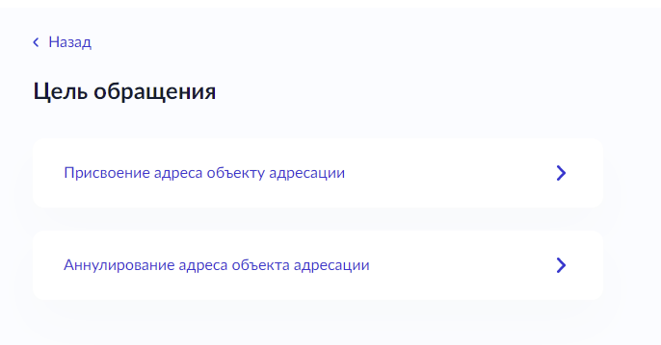
- – Макет формы. Блок «Цель обращения»
Блок «Определение варианта предоставления услуги»

Блок отображается после выбора цели обращения. Набор элементов данного шага зависит от выбранной цели обращения.
Присвоение адреса объекту адресации
В случае выбора цели обращения «Присвоение адреса объекту адресации» предлагается ответить на вопрос «Право заявителя на объект адресации зарегистрировано в ЕГРН?»:
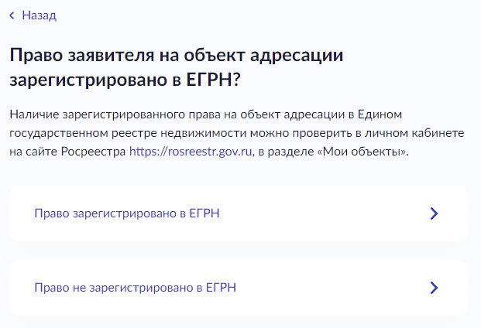
- – Макет формы. Блок «Определение варианта предоставления услуги». Цель обращения «Присвоение адреса объекту адресации»
В случае, если в вопросе «Право заявителя на объект адресации зарегистрировано в ЕГРН?» выбрано значение «Право зарегистрировано в ЕГРН», на форме отображается дополнительный вопрос:
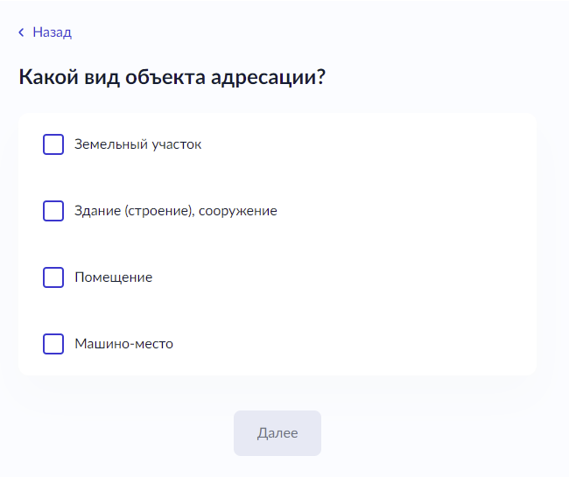
- – Макет формы. Блок «Определение варианта предоставления услуги». Цель обращения «Присвоение адреса объекту адресации»

В случае, если в вопросе «Право заявителя на объект адресации зарегистрировано в ЕГРН?» выбрано значение «Право не зарегистрировано в ЕГРН», требуется загрузить документ «Правоустанавливающий документ на объект адресации»:
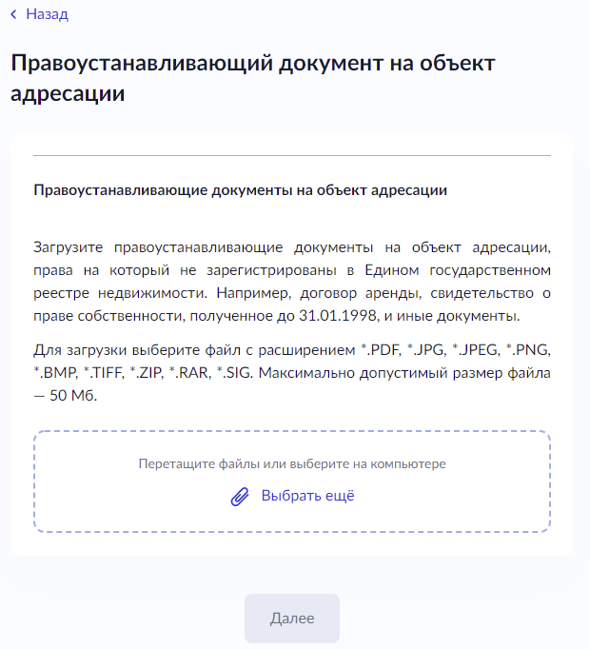
- – Макет формы. Блок «Определение варианта предоставления услуги». Цель обращения «Присвоение адреса объекту адресации»
В случае загрузки документа «Правоустанавливающий документ на объект адресации» на форме отображается дополнительный вопрос:
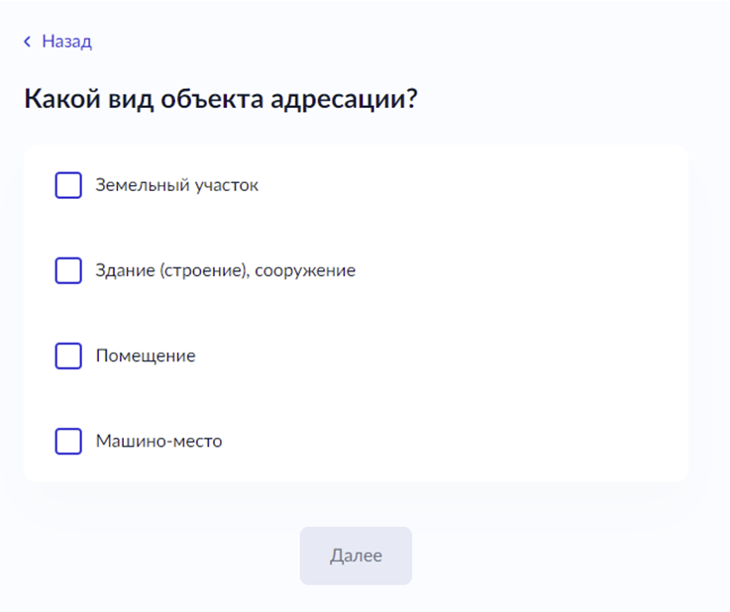
- – Макет формы. Блок «Определение варианта предоставления услуги». Цель обращения «Присвоение адреса объекту адресации»
В случае, если в вопросе «Какой вид объекта адресации?» выбрано значение «Земельный участок», на форме отображается дополнительный вопрос:
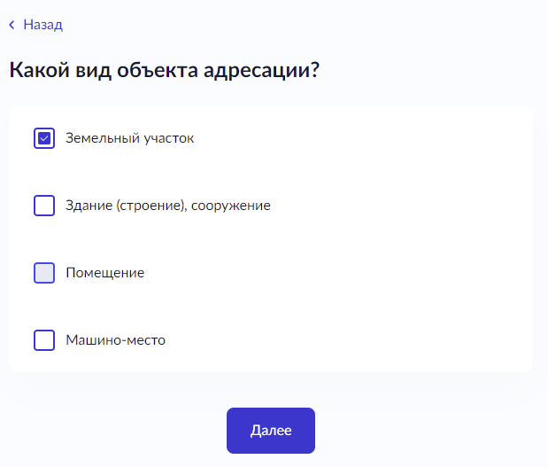
- – Макет формы. Блок «Определение варианта предоставления услуги». Цель обращения «Присвоение адреса объекту адресации»

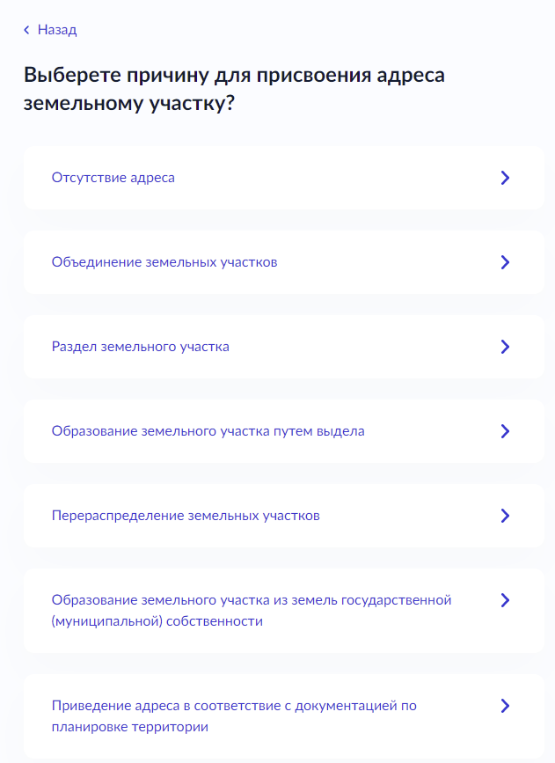
- – Макет формы. Блок «Определение варианта предоставления услуги». Цель обращения «Присвоение адреса объекту адресации»
В случае, если в вопросе «Выберете причину для присвоения адреса земельному участку?» выбрано значение «Отсутствие адреса», на форме отображаются следующие поля для заполнения:
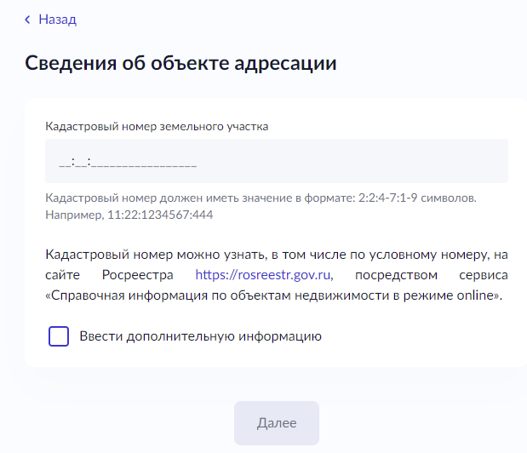
- – Макет формы. Блок «Определение варианта предоставления услуги». Цель обращения «Присвоение адреса объекту адресации»
В случае, если в вопросе «Выберете причину для присвоения адреса земельному участку?» выбрано значение «Объединение земельных участков», на форме отображаются следующие поля для заполнения:
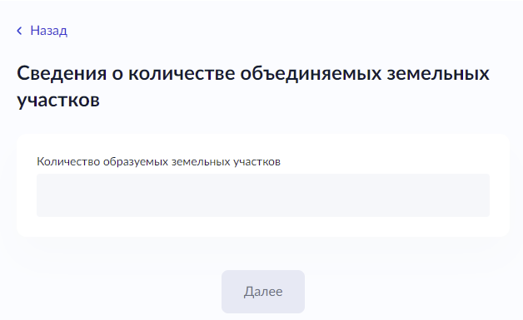
- – Макет формы. Блок «Определение варианта предоставления услуги». Цель обращения «Присвоение адреса объекту адресации»
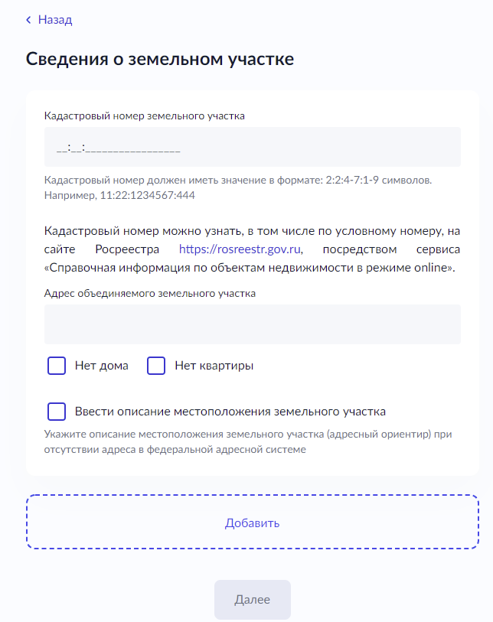
- – Макет формы. Блок «Определение варианта предоставления услуги». Цель обращения «Присвоение адреса объекту адресации».
В случае, если в вопросе «Выберете причину для присвоения адреса земельному участку?» выбрано значение «Раздел земельных участков», на форме отображаются следующие поля для заполнения:
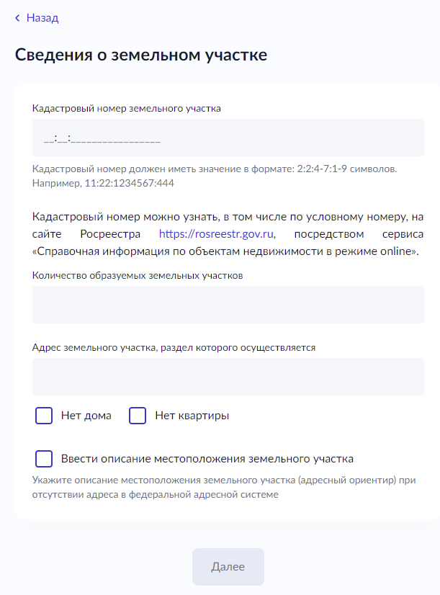
- – Макет формы. Блок «Определение варианта предоставления услуги». Цель обращения «Присвоение адреса объекту адресации».

В случае, если в вопросе «Выберете причину для присвоения адреса земельному участку?» выбрано значение «Образование земельного участка путем выдела», на форме отображаются следующие поля для заполнения:
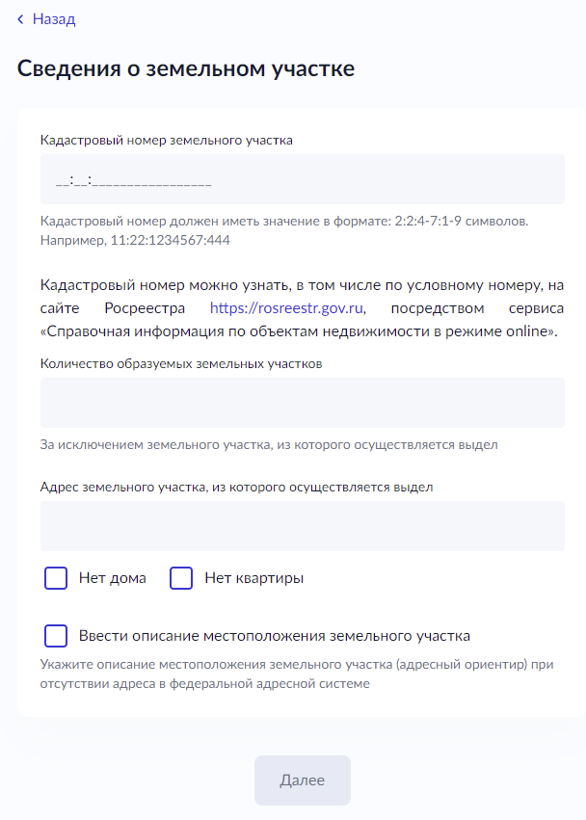
- – Макет формы. Блок «Определение варианта предоставления услуги». Цель обращения «Присвоение адреса объекту адресации».
В случае, если в вопросе «Выберете причину для присвоения адреса земельному участку?» выбрано значение «Перераспределение земельных участков», на форме отображаются следующие поля для заполнения:
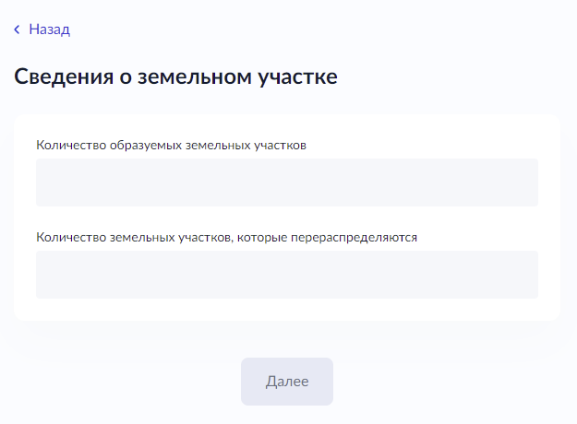
- – Макет формы. Блок «Определение варианта предоставления услуги». Цель обращения «Присвоение адреса объекту адресации».
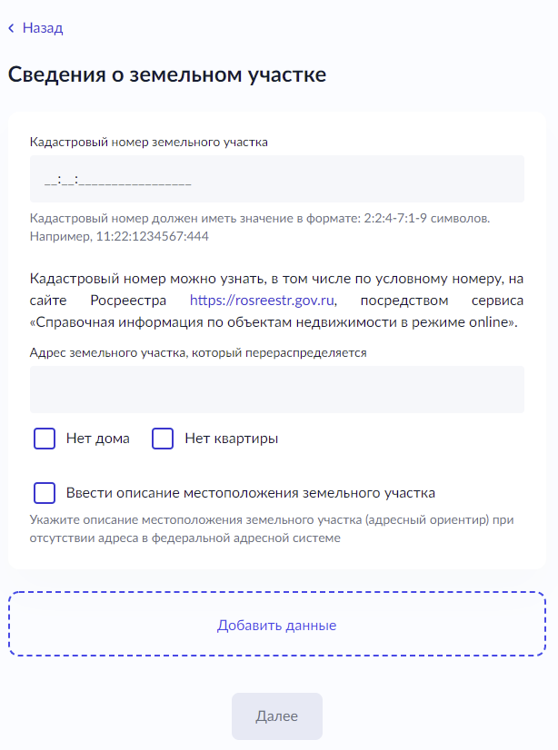
- – Макет формы. Блок «Определение варианта предоставления услуги». Цель обращения «Присвоение адреса объекту адресации»

В случае, если в вопросе «Выберете причину для присвоения адреса земельному участку?» выбрано значение «Образование земельного участка из земель государственной (муниципальной) собственности», на форме отображаются следующие поля для заполнения:

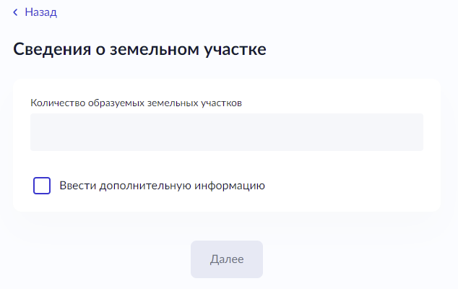
- – Макет формы. Блок «Определение варианта предоставления услуги». Цель обращения «Присвоение адреса объекту адресации»
В случае, если в вопросе «Выберете причину для присвоения адреса земельному участку?» выбрано значение «Приведение адреса в соответствие с документацией по планировке территории», на форме отображаются следующие поля для заполнения:
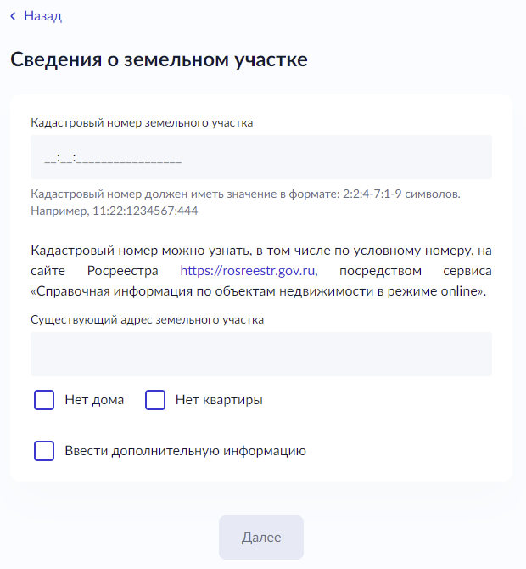
- – Макет формы. Блок «Определение варианта предоставления услуги». Цель обращения «Присвоение адреса объекту адресации»

Вне зависимости от выбора ответа на вопрос «Выберете причину для присвоения адреса земельному участку?» кроме ответа «Образование земельного участка из земель государственной (муниципальной) собственности» на форме отображается дополнительный вопрос «Земельный участок находится в государственной (муниципальной) собственности?»:
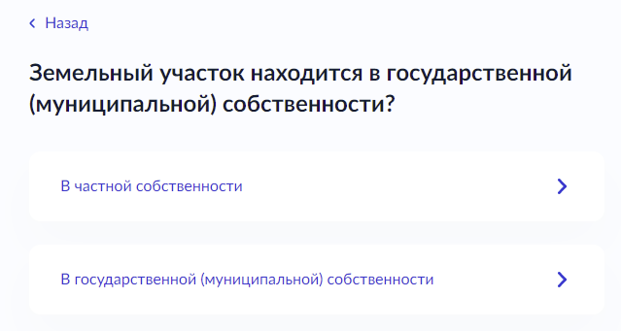
- – Макет формы. Блок «Определение варианта предоставления услуги». Цель обращения «Присвоение адреса объекту адресации»

В случае, если в вопросе «Какой вид объекта адресации?» выбрано значение «Здание, сооружение, объект незавершенного строительства», на форме отображается дополнительный вопрос:
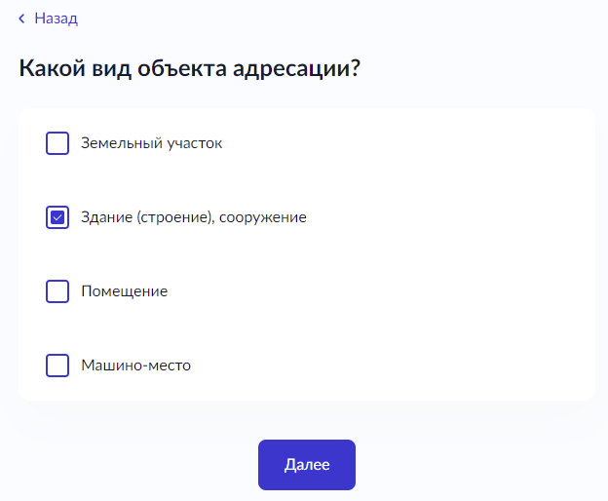
- – Макет формы. Блок «Определение варианта предоставления услуги». Цель обращения «Присвоение адреса объекту адресации»
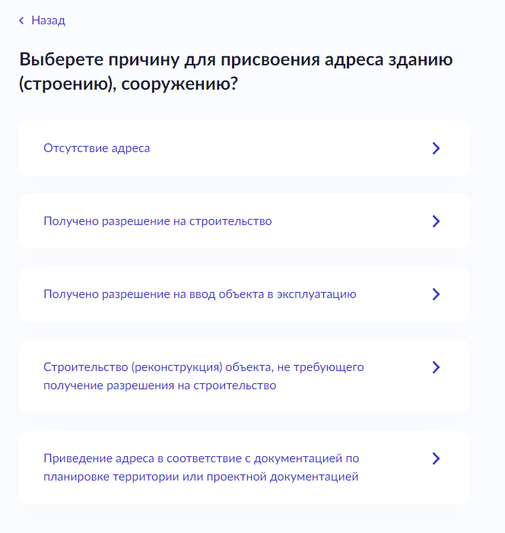
- – Макет формы. Блок «Определение варианта предоставления услуги». Цель обращения «Присвоение адреса объекту адресации»

В случае, если в вопросе «Выберете причину для присвоения адреса зданию (строению), сооружению?» выбрано значение «Отсутствие адреса», на форме отображаются следующие поля для заполнения:
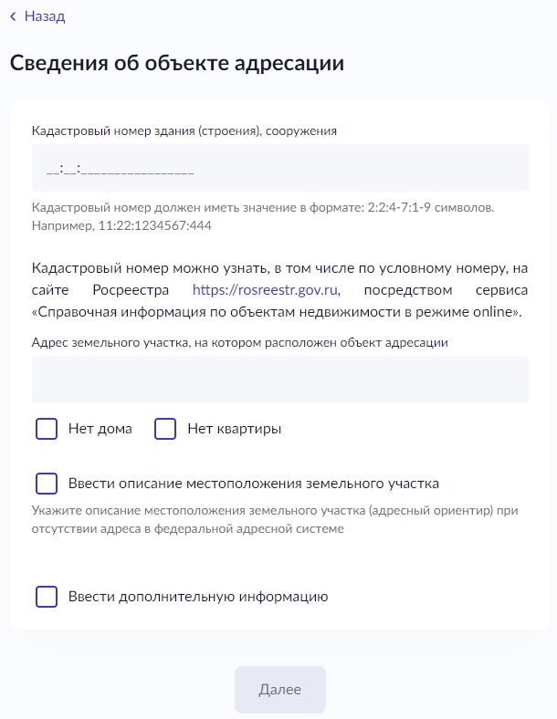
- – Макет формы. Блок «Определение варианта предоставления услуги». Цель обращения «Присвоение адреса объекту адресации»

В случае, если в вопросе «Выберете причину для присвоения адреса зданию (строению), сооружению?» выбрано значение «Получено разрешение на строительство», на форме отображаются следующие поля для заполнения:

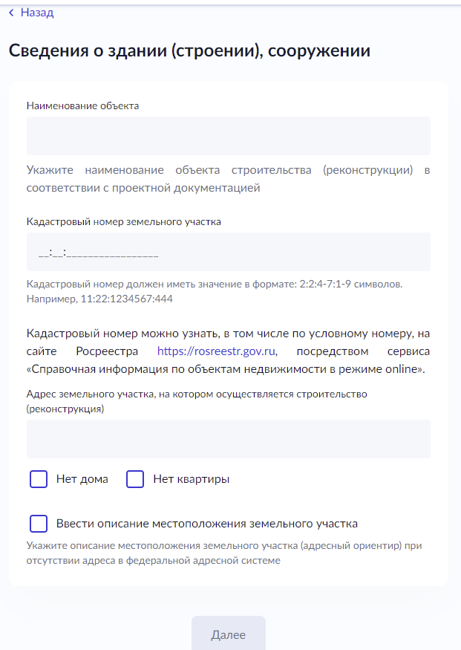
- – Макет формы. Блок «Определение варианта предоставления услуги». Цель обращения «Присвоение адреса объекту адресации»

В случае, если в вопросе «Выберете причину для присвоения адреса зданию (строению), сооружению?» выбрано значение «Получено разрешение на ввод объект в эксплуатацию», на форме отображаются следующие поля для заполнения:
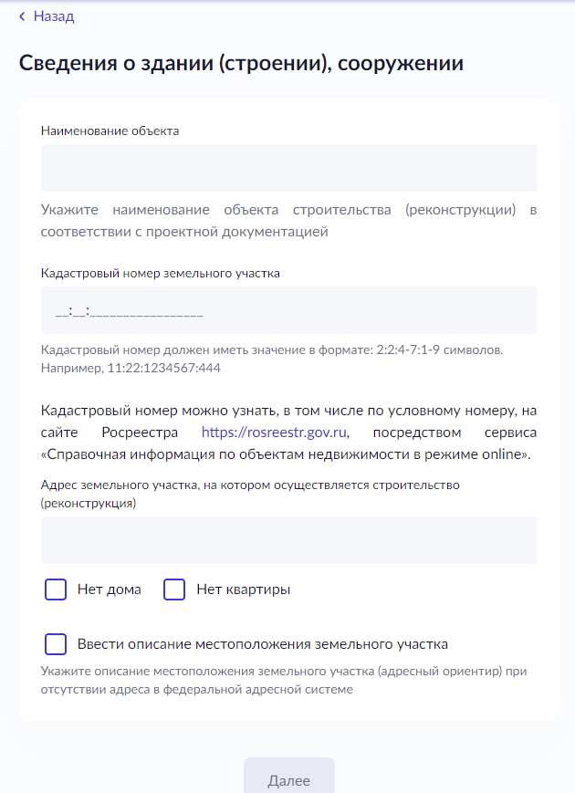
- – Макет формы. Блок «Определение варианта предоставления услуги». Цель обращения «Присвоение адреса объекту адресации»

В случае, если в вопросе «Выберете причину для присвоения адреса зданию (строению), сооружению?» выбрано значение «Приведение адреса в соответствие с документацией по планировке территории или проектной документации», на форме отображается дополнительный вопрос:

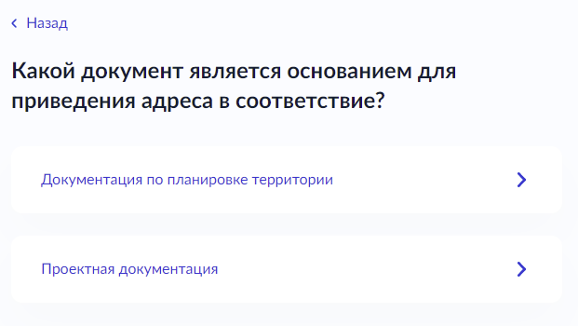
- – Макет формы. Блок «Определение варианта предоставления услуги». Цель обращения «Присвоение адреса объекту адресации»

В случае, если в вопросе «Какой документ является основанием для приведения адреса в соответствие?» выбрано значение «Документация по планировке территории», на форме отображаются следующие поля для заполнения:
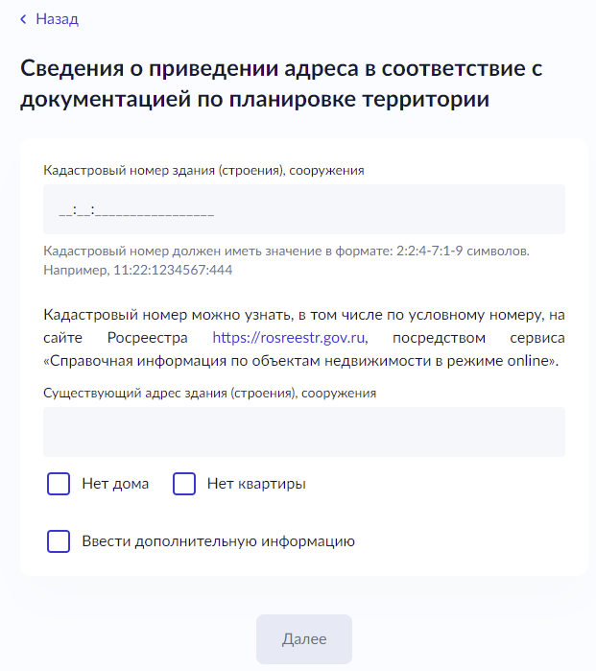
- – Макет формы. Блок «Определение варианта предоставления услуги». Цель обращения «Присвоение адреса объекту адресации»
В случае, если в вопросе «Какой документ является основанием для приведения адреса в соответствие?» выбрано значение «Проектная документация», на форме отображаются следующие поля для заполнения:
- – Макет формы. Блок «Определение варианта предоставления услуги». Цель обращения «Присвоение адреса объекту адресации»
В случае, если в вопросе «Какой вид объекта адресации?» выбрано значение «Помещение», на форме отображается дополнительный вопрос:
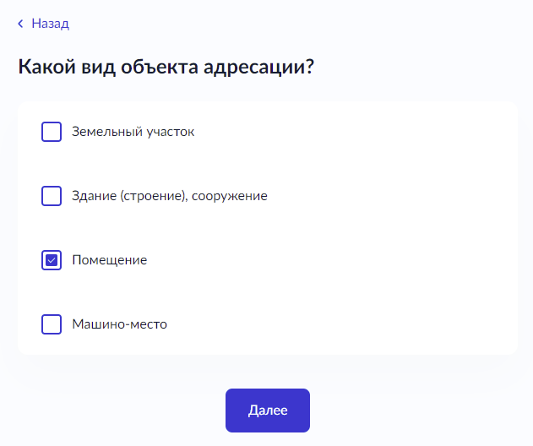
- – Макет формы. Блок «Определение варианта предоставления услуги». Цель обращения «Присвоение адреса объекту адресации»
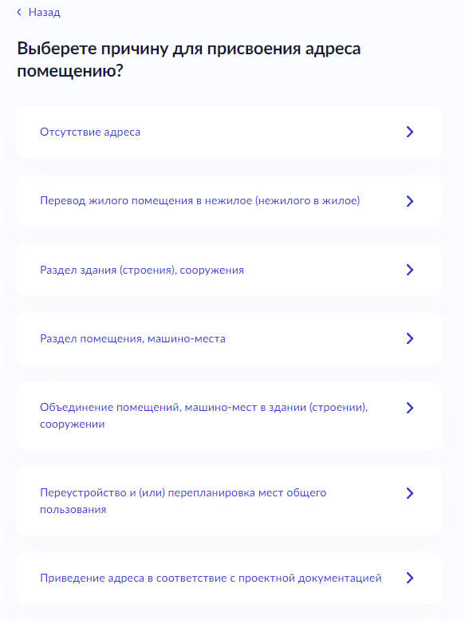
- – Макет формы. Блок «Определение варианта предоставления услуги». Цель обращения «Присвоение адреса объекту адресации»

В случае, если в вопросе «Выберете причину для присвоения адреса помещению?» выбрано значение «Отсутствие адреса», на форме отображаются следующие поля для заполнения:
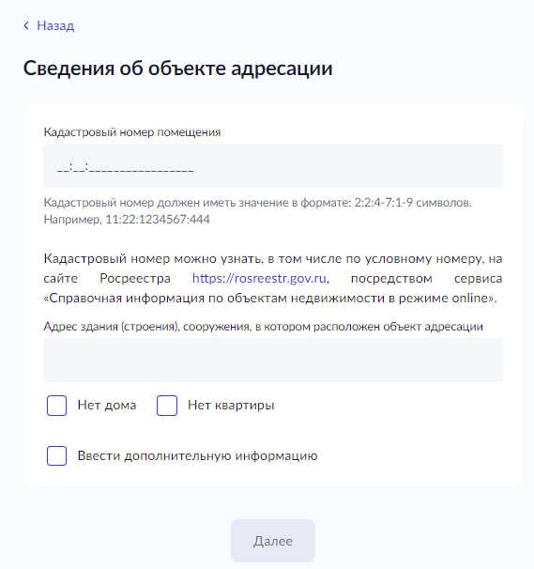
- – Макет формы. Блок «Определение варианта предоставления услуги». Цель обращения «Присвоение адреса объекту адресации»
В случае, если в вопросе «Выберете причину для присвоения адреса помещению?» выбрано значение «Перевод жилого помещения в нежилое (нежилого в жилое)», на форме отображаются следующие поля для заполнения:

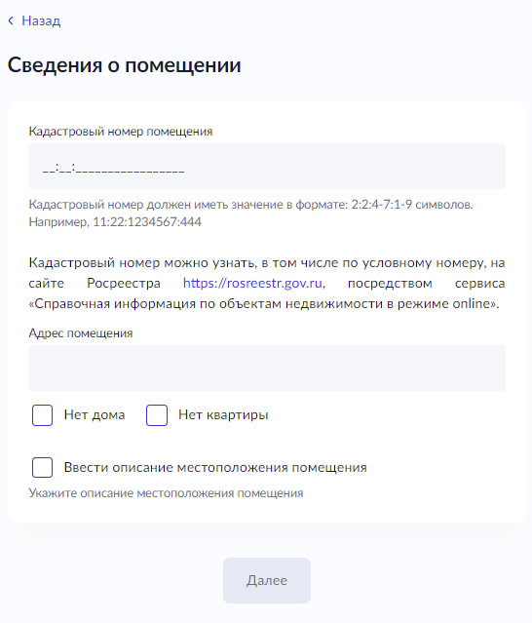
- – Макет формы. Блок «Определение варианта предоставления услуги». Цель обращения «Присвоение адреса объекту адресации»
В случае заполнения полей «Сведения о помещении» предлагается ответить на вопрос «Производилось переустройство (перепланировка) помещения?»:
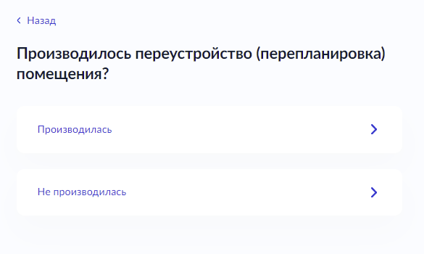
- – Макет формы. Блок «Определение варианта предоставления услуги». Цель обращения «Присвоение адреса объекту адресации»

В случае, если в вопросе «Выберете причину для присвоения адреса помещению?» выбрано значение «Раздел здания (строения), сооружения», на форме отображается дополнительный вопрос:
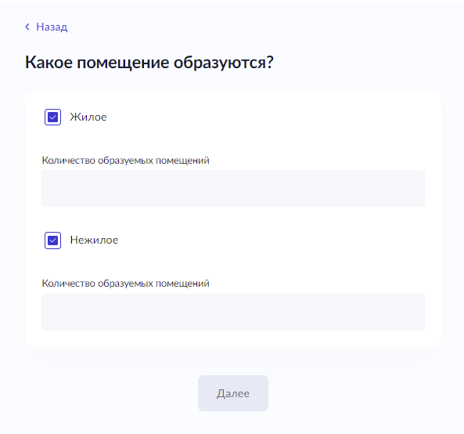
- – Макет формы. Блок «Определение варианта предоставления услуги». Цель обращения «Присвоение адреса объекту адресации»

В случае, если в вопросе «Какое помещение образуются?» выбрано значение «Жилое» и (или) «Нежилое» и заполнены поля «Количество образуемых помещений», на форме отображаются следующие поля для заполнения:
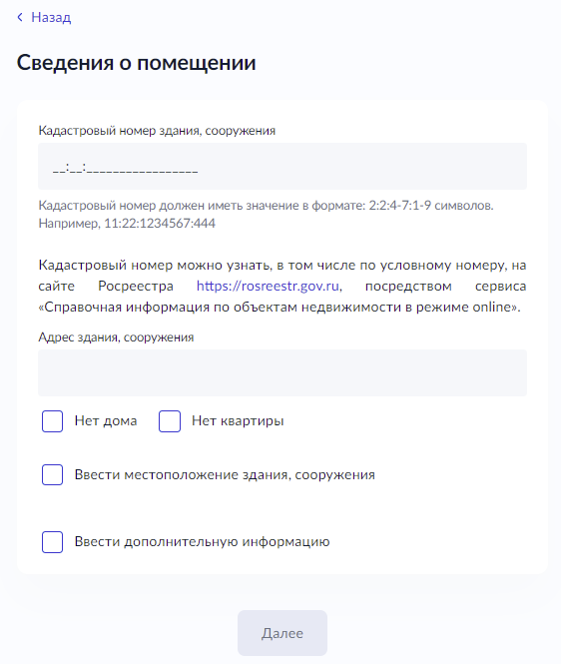
- – Макет формы. Блок «Определение варианта предоставления услуги». Цель обращения «Присвоение адреса объекту адресации»

В случае заполнения полей «Сведения о помещении» предлагается ответить на вопрос «Решение о переводе жилого помещения в нежилое (нежилого в жилое) получено?»
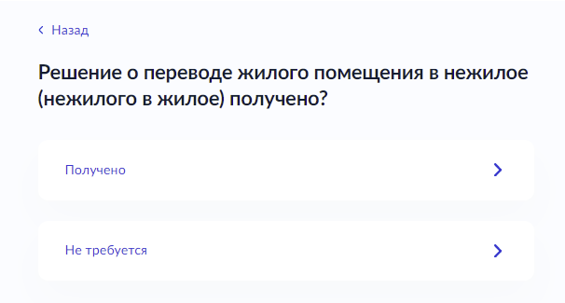
- – Макет формы. Блок «Определение варианта предоставления услуги». Цель обращения «Присвоение адреса объекту адресации»
В случае, если в вопросе «Решение о переводе жилого помещения в нежилое (нежилого в жилое) получено?» выбрано значение «Получено», на форме отображаются дополнительный вопрос:
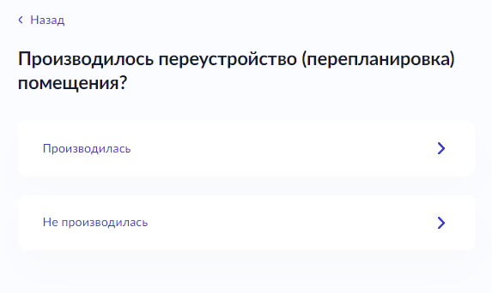
- – Макет формы. Блок «Определение варианта предоставления услуги». Цель обращения «Присвоение адреса объекту адресации»

В случае, если в вопросе «Выберете причину для присвоения адреса помещению?» выбрано значение «Раздел помещения, машино-место», на форме отображаются следующие поля для заполнения:
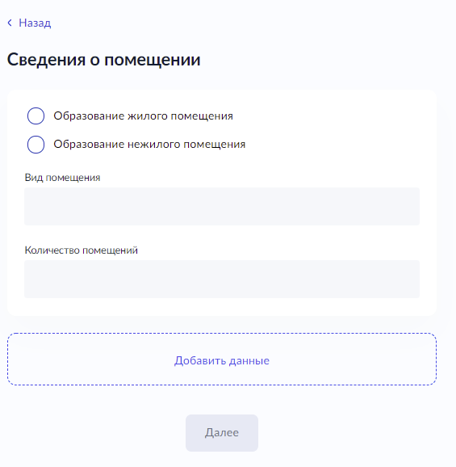
- – Макет формы. Блок «Определение варианта предоставления услуги». Цель обращения «Присвоение адреса объекту адресации»

В случае, если поля «Сведения о помещении» заполненны, на форме отображаются следующие поля для заполнения:
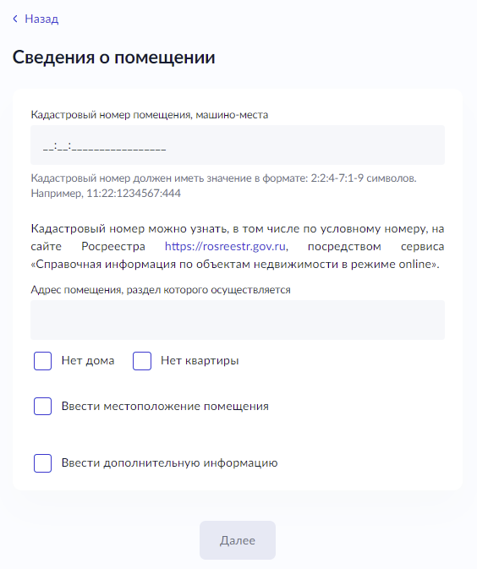
- – Макет формы. Блок «Определение варианта предоставления услуги». Цель обращения «Присвоение адреса объекту адресации»

В случае заполнения полей «Сведения о помещении» предлагается ответить на вопрос «Решение о переводе жилого помещения в нежилое (нежилого в жилое) получено?»
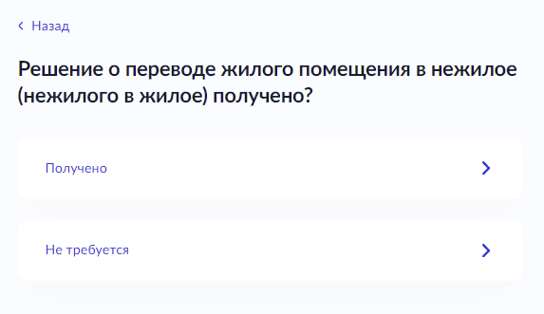
- – Макет формы. Блок «Определение варианта предоставления услуги». Цель обращения «Присвоение адреса объекту адресации»

В случае, если в вопросе «Решение о переводе жилого помещения в нежилое (нежилого в жилое) получено?» выбрано значение «Получено», на форме отображается дополнительный вопрос:
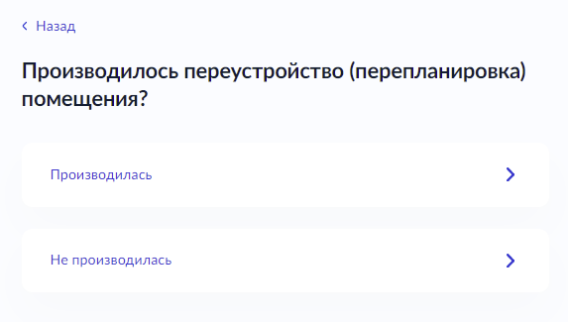
- – Макет формы. Блок «Определение варианта предоставления услуги». Цель обращения «Присвоение адреса объекту адресации»

В случае, если в вопросе «Выберете причину для присвоения адреса помещению?» выбрано значение «Объединение помещений, машино-мест в здании (строении), сооружении», на форме отображаются следующие поля для заполнения:
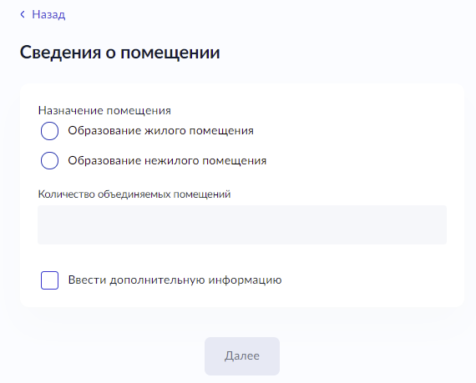
- – Макет формы. Блок «Определение варианта предоставления услуги». Цель обращения «Присвоение адреса объекту адресации»

В случае заполнения полей «Сведения о помещении» на форме отображаются следующие поля для заполнения:
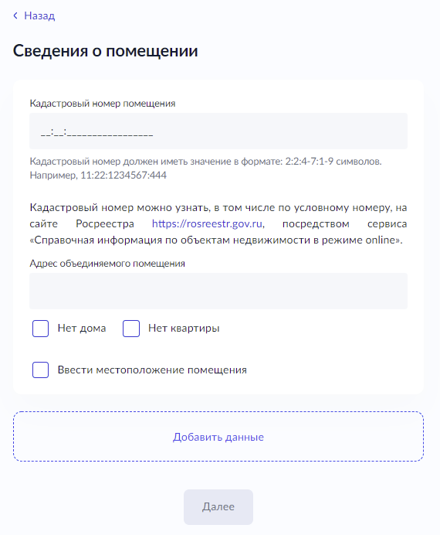
- – Макет формы. Блок «Определение варианта предоставления услуги». Цель обращения «Присвоение адреса объекту адресации»

В случае заполнения полей «Сведения о помещении» предлагается ответить на вопрос «Решение о переводе жилого помещения в нежилое (нежилого в жилое) получено?»
- – Макет формы. Блок «Определение варианта предоставления услуги». Цель обращения «Присвоение адреса объекту адресации»

В случае, если в вопросе «Решение о переводе жилого помещения в нежилое (нежилого в жилое) получено?» выбрано значение «Получено», на форме отображается дополнительный вопрос:
- – Макет формы. Блок «Определение варианта предоставления услуги». Цель обращения «Присвоение адреса объекту адресации»
В случае, если в вопросе «Выберете причину для присвоения адреса помещению?» выбрано значение «Переустройство и (или) перепланировка мест общего пользования», на форме отображаются следующие поля для заполнения:
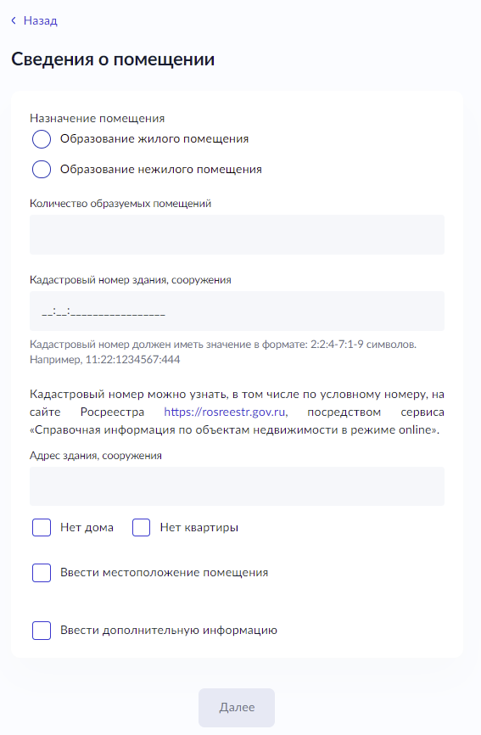
- – Макет формы. Блок «Определение варианта предоставления услуги». Цель обращения «Присвоение адреса объекту адресации»

В случае заполнения полей «Сведения о помещении» предлагается ответить на вопрос «Решение о переводе жилого помещения в нежилое (нежилого в жилое) получено?»
- – Макет формы. Блок «Определение варианта предоставления услуги». Цель обращения «Присвоение адреса объекту адресации»

В случае, если в вопросе «Решение о переводе жилого помещения в нежилое (нежилого в жилое) получено?» выбрано значение «Получено», на форме отображается дополнительный вопрос:
- – Макет формы. Блок «Определение варианта предоставления услуги». Цель обращения «Присвоение адреса объекту адресации»
В случае, если в вопросе «Выберете причину для присвоения адреса помещению?» выбрано значение «Приведение адреса в соответствие с проектной документацией», на форме отображаются следующие поля для заполнения:
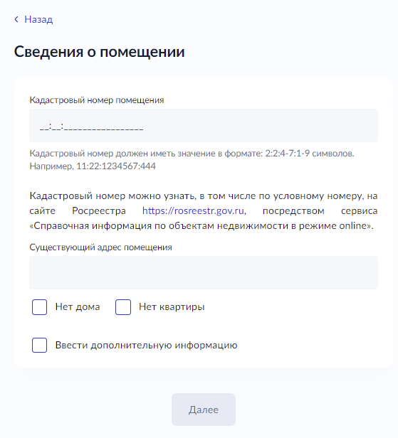
- – Макет формы. Блок «Определение варианта предоставления услуги». Цель обращения «Присвоение адреса объекту адресации»
В случае, если в вопросе «Какой вид объекта адресации?» выбрано значение
«Машино-место», на форме отображается дополнительный вопрос:
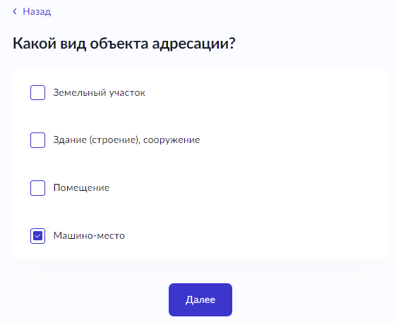
- – Макет формы. Блок «Определение варианта предоставления услуги». Цель обращения «Присвоение адреса объекту адресации»
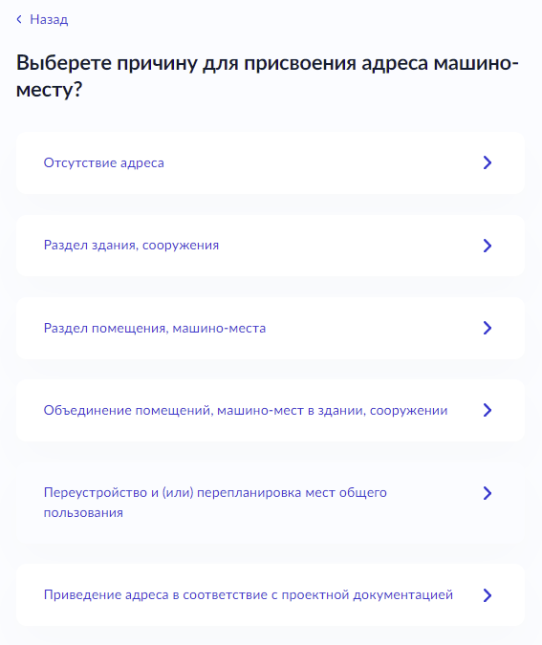
- – Макет формы. Блок «Определение варианта предоставления услуги». Цель обращения «Присвоение адреса объекту адресации»

В случае, если в вопросе «Выберете причину для присвоения адреса машино-месту?» выбрано значение «Отсутствие адреса», на форме отображаются следующие поля для заполнения:
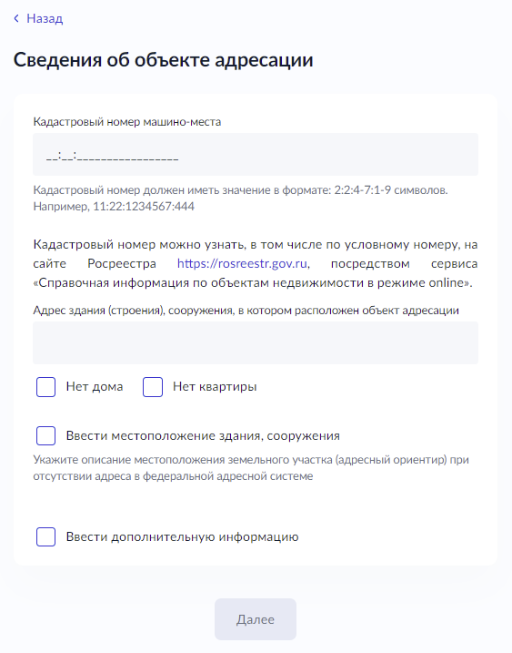
- – Макет формы. Блок «Определение варианта предоставления услуги». Цель обращения «Присвоение адреса объекту адресации»

В случае, если в вопросе «Выберете причину для присвоения адреса машино-месту?» выбрано значение «Раздел здания, сооружения», на форме отображаются следующие поля для заполнения:
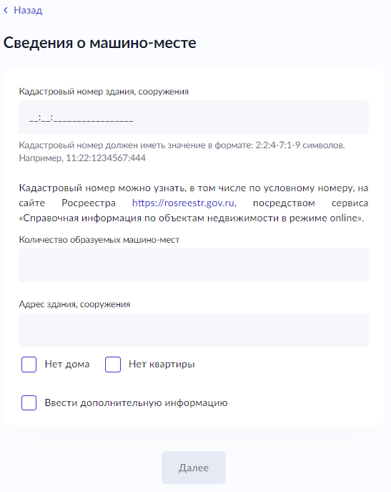
- – Макет формы. Блок «Определение варианта предоставления услуги». Цель обращения «Присвоение адреса объекту адресации»

В случае, если в вопросе «Выберете причину для присвоения адреса машино-месту?» выбрано значение «Объединение помещений, машино-мест в здании, сооружении», на форме отображаются следующие поля для заполнения:
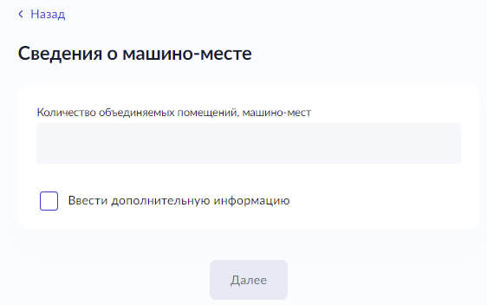
- – Макет формы. Блок «Определение варианта предоставления услуги». Цель обращения «Присвоение адреса объекту адресации»
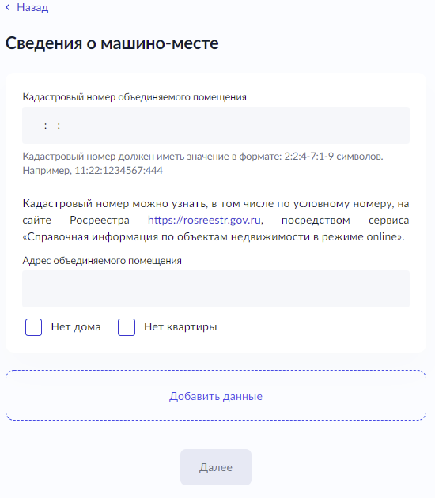
- – Макет формы. Блок «Определение варианта предоставления услуги». Цель обращения «Присвоение адреса объекту адресации»
В случае, если в вопросе «Выберете причину для присвоения адреса машино-месту?» выбрано значение «Переустройство и (или) перепланировка мест общего пользования», на форме отображаются следующие поля для заполнения:
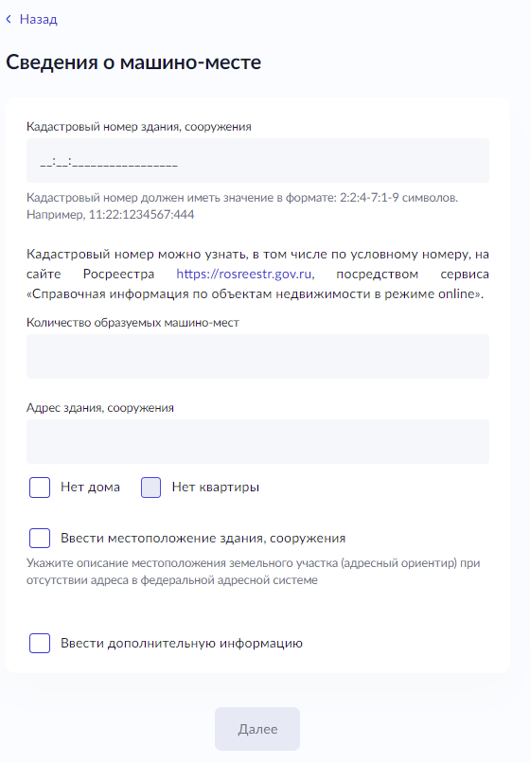
- – Макет формы. Блок «Определение варианта предоставления услуги». Цель обращения «Присвоение адреса объекту адресации»
В случае, если в вопросе «Выберете причину для присвоения адреса машино-месту выбрано значение «Приведение адреса в соответствии с проектной документации», на форме отображаются следующие поля для заполнения:
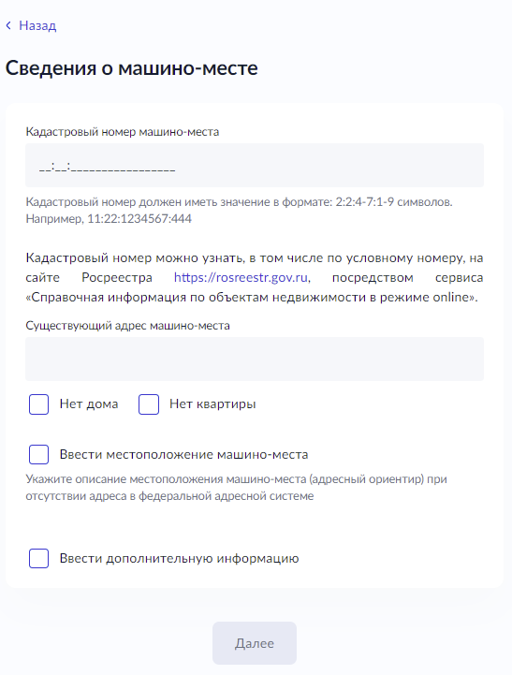
- – Макет формы. Блок «Определение варианта предоставления услуги». Цель обращения «Присвоение адреса объекту адресации»

Вне зависимости от выбора значений для цели обращения «Присвоение адреса объекту адресации» на форме необходимо ответить на следующий вопрос:
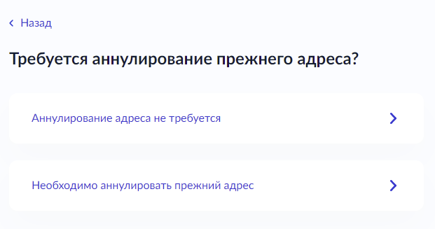
- – Макет формы. Блок «Определение варианта предоставления услуги». Цель обращения «Присвоение адреса объекту адресации»

В случае, если в вопросе «Требуется аннулирование прежнего адреса?» выбрано значение «Аннулирование прежнего адреса не требуется», на форме предлагается выбрать подразделение. В случае, если выбрано значение «Необходимо аннулирование прежнего адреса», на форме отображается следующее поле для заполнения:
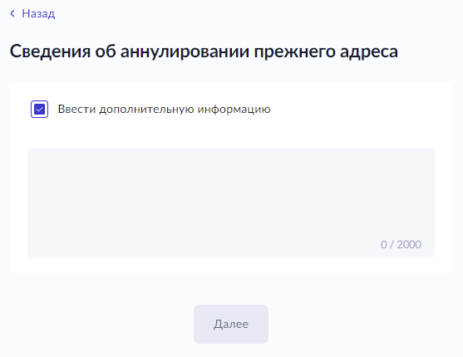
- – Макет формы. Блок «Определение варианта предоставления услуги». Цель обращения «Присвоение адреса объекту адресации»
Аннулирование адреса объекта адресации
Набор элементов данного шага зависит от выбранной цели обращения.
В случае выбора цели обращения «Аннулирование адреса объекта адресации» предлагается ответить на вопрос «Право заявителя на объект адресации зарегистрировано в ЕГРН?»:

- – Макет формы. Блок «Определение варианта предоставления услуги». Цель обращения «Аннулирование адреса объекта адресации»
В случае, если в вопросе «Право заявителя на объект адресации зарегистрировано в ЕГРН?» выбрано значение «Право зарегистрировано в ЕГРН», на форме отображается дополнительный вопрос:
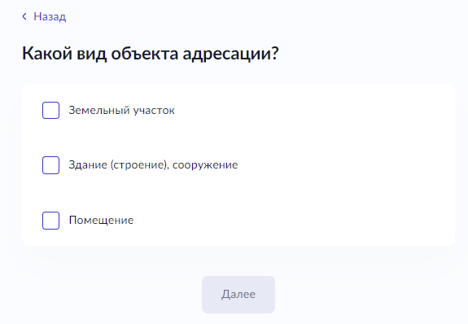

- – Макет формы. Блок «Определение варианта предоставления услуги». Цель обращения «Аннулирование адреса объекта адресации»
В случае, если в вопросе «Право заявителя на объект адресации зарегистрировано в ЕГРН?» выбрано значение «Право не зарегистрировано в ЕГРН», на форме требуется загрузить документ «Правоустанавливающий документ на объект адресации»:
- – Макет формы. Блок «Определение варианта предоставления услуги». Цель обращения «Аннулирование адреса объекта адресации»
В случае загрузки документа «Правоустанавливающий документ на объект адресации» на форме отображается дополнительный вопрос:

- – Макет формы. Блок «Определение варианта предоставления услуги». Цель обращения «Аннулирование адреса объекта адресации»

В случае, если в вопросе «Какой вид объекта адресации?» выбрано значение «Земельный участок», на форме отображаются следующие поля для заполнения: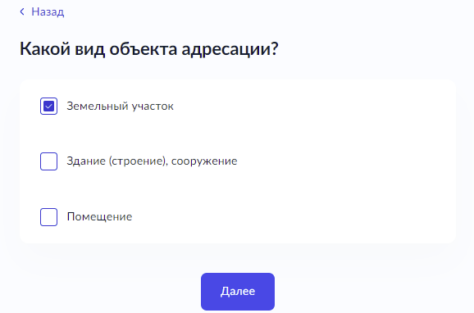
- – Макет формы. Блок «Определение варианта предоставления услуги». Цель обращения «Аннулирование адреса объекта адресации»

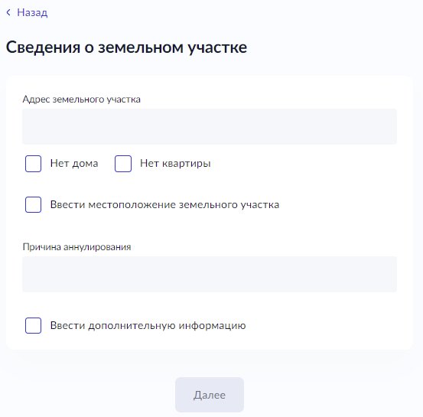

- – Макет формы. Блок «Определение варианта предоставления услуги». Цель обращения «Аннулирование адреса объекту адресации»
В случае, если в вопросе «Какой вид объекта адресации?» выбрано значение «Здание (строение), сооружение», на форме отображаются следующие поля для заполнения:
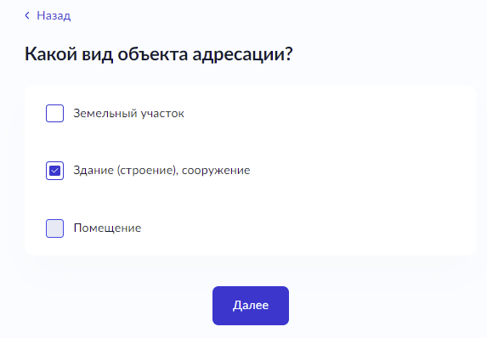
- – Макет формы. Блок «Определение варианта предоставления услуги». Цель обращения «Аннулирование адреса объекту адресации»
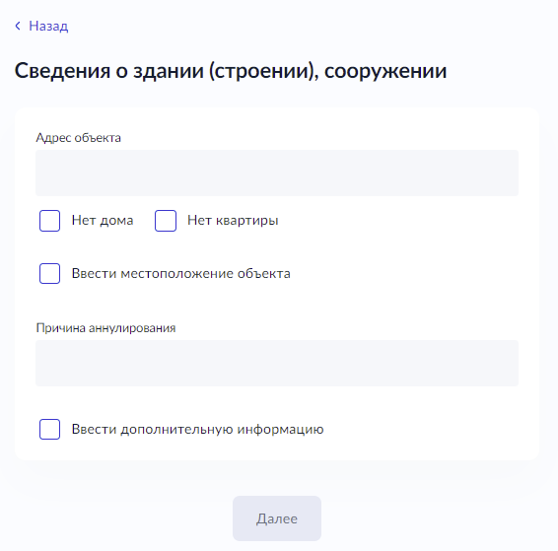
- – Макет формы. Блок «Определение варианта предоставления услуги». Цель обращения «Аннулирование адреса объекту адресации»
В случае, если в вопросе «Какой вид объекта адресации?» выбрано значение «Помещение», на форме отображаются следующие поля для заполнения:
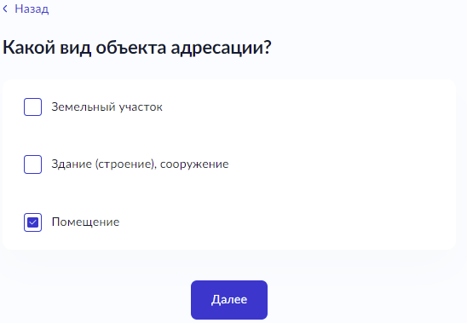
- – Макет формы. Блок «Определение варианта предоставления услуги». Цель обращения «Аннулирование адреса объекту адресации»

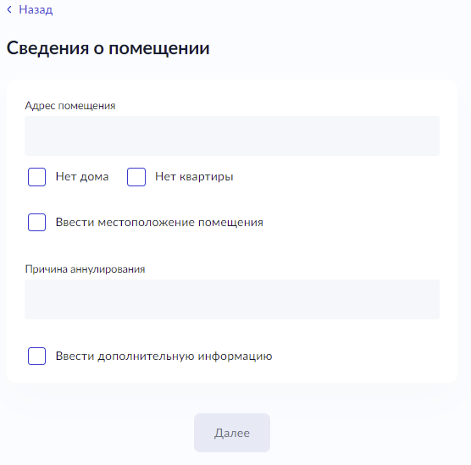
- – Макет формы. Блок «Определение варианта предоставления услуги». Цель обращения «Аннулирование адреса объекта адресации»
Блок «Сведения о заявителе»
Если заявителем является физическое лицо, то экран отображает:
- Персональные данные заявителя (заполняются автоматически из ЕСИА):
- фамилия, имя, отчество;
- контактные данные:
- телефон;
- адрес электронной почты;
- сведения о документе, удостоверяющем личность:
- наименование документа, удостоверяющего личность;
- серия и номер;
- дата выдачи;
4) адрес регистрации заявителя;
5) фактический адрес проживания заявителя.
Если заявителем является физическое лицо, а тип представителя «Физическое лицо», экран отображает:
Персональные данные представителя (заполняются автоматически из ЕСИА):
фамилия, имя, отчество;
контактные данные:
- телефон;
- адрес электронной почты;
3) сведения о документе, удостоверяющем личность:
- наименование документа, удостоверяющего личность;
- серия и номер;
- дата выдачи;
4) адрес регистрации представителя;
5) фактический адрес проживания представителя.
2. Сведения о заявителе (заполняется вручную):
- фамилия, имя, отчество.
3. Документ, удостоверяющий личность и его реквизиты (заполняются вручную).
4. Документ, подтверждающий полномочия представителя на подачу заявления от имени физического лица.
Если представителем является физическое лицо, а тип заявителя «Индивидуальный предприниматель» или «Юридическое лицо», экран отображает:
Персональные данные представителя (заполняются автоматически из ЕСИА):
- фамилия, имя, отчество;
2. Сведения о документе, удостоверяющем личность:
- наименование документа, удостоверяющего личность;
- серия и номер;
- дата выдачи;
3.контактные данные:
- телефон;
- адрес электронной почты;
4) адрес регистрации представителя;
5) фактический адрес проживания представителя;
4. Сведения о заявителе:
- Полное наименование организации;
- ОРГН/ОГРНИП;
- ИНН.
5. Не зависимо от выбора заявителя ЮЛ/ИП требуется представить документ, подтверждающий полномочия представителя на подачу заявления от имени юридического лица/ индивидуального предпринимателя.
Если заявителем является индивидуальный предприниматель или юридическое лицо, то экран отображает:
Сведения об индивидуальном предпринимателе (заполняются автоматически из ЕСИА):
- полное наименование;
- ОГРНИП;
- ИНН;
2. Контактные данные:
- телефон/контактный телефон уполномоченного лица (для ЮЛ);
- адрес электронной почты/ адрес электронной почты уполномоченного лица (для ЮЛ);
- адрес регистрации заявителя/почтовый адрес (для ЮЛ);
- сведения об уполномоченном лице (для ЮЛ).
Если заявителем является физическое лицо, а тип представителя Индивидуальный предприниматель или Юридическое лицо, то экран отображает:
Сведения о представителе:
- полное наименование;
- ОГРНИП/ОГРН;
- ИНН.
2. Контактные данные представителя:
- телефон;
- адрес электронной почты;
- адрес регистрации представителя.
3. Сведения о заявителе (заполняется вручную):
- фамилия, имя, отчество.
3. Документ, удостоверяющий личность и его реквизиты (заполняются вручную):
4. Вне зависимости от выбора заявителя ЮЛ/ИП требуется представить документ, подтверждающий полномочия представителя на подачу заявления от имени юридического лица/ индивидуального предпринимателя.
В случае, если в вопросе «Кто обращается за услугой?» выбрано значение «Представитель» на форме требуется загрузить документ, подтверждающий полномочия представителя заявителя на подачу заявления. В зависимости от выбранного значения в поле «Укажите категорию заявителя» экран отображается следующим:
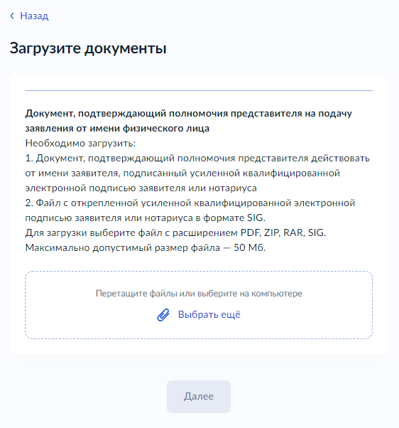
- – Макет формы. Экран для значения «Представитель».
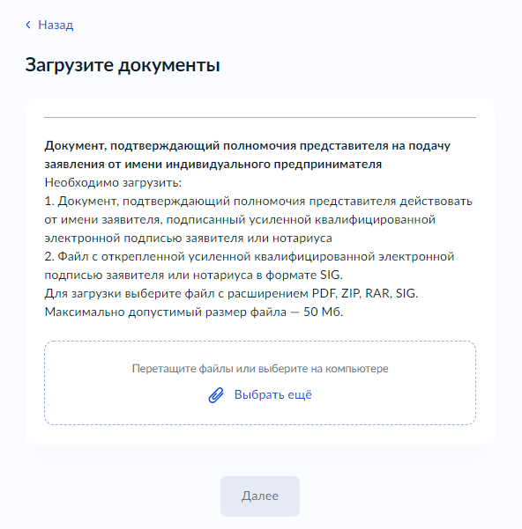
- – Макет формы. Блок для значения «Представитель».

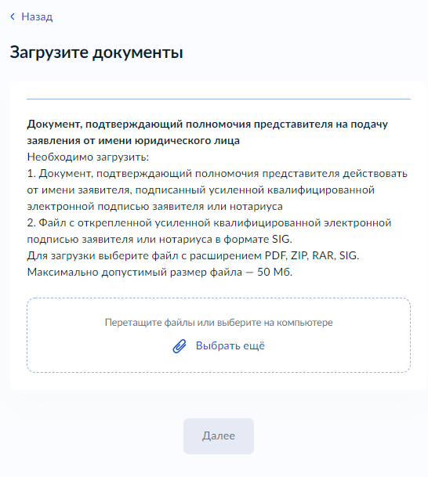
- – Макет формы. Блок для значения «Представитель».

Блок «Выберите подразделение»
Экран отображается после заполнения всех полей и значений вне зависимости от цели обращения.
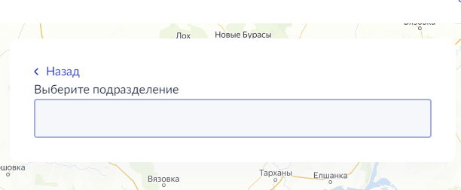
- – Макет формы. Блок «Выберите подразделение».

Блок «Способ получения результата»
Экран отображается после заполнения всех полей и значений вне зависимости от цели обращения.
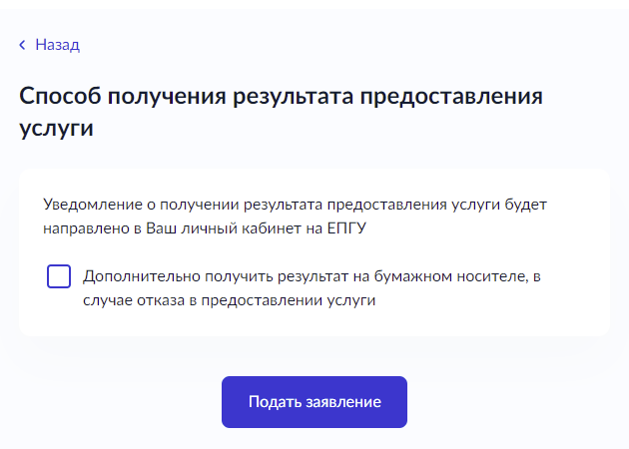
- – Макет формы. Блок «Способ получения результата».
Экран отображается в следующем виде в случае, если выбран элемент «Получить дополнительно результат на бумажном носителе»:
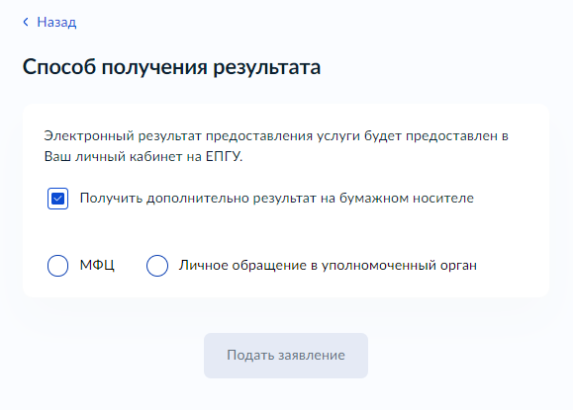
- – Макет формы Блок «Способ получения результата»
3.3 Передача статуса в ЛК ЕПГУ

В процессе рассмотрения заявления ВИС передает в ЛК ЕПГУ соответствующие статусы. Дополнительно к статусу ВИС может передавать комментарий.
По завершению каждого этапа обработки заявления в ЛК ЕПГУ могут передаваться следующие статусы:
- Заявление зарегистрировано
- Отказ в приеме документов
- Заявление принято к рассмотрению
- Услуга оказана
- Отказано в предоставлении услуги
При передаче финального статуса «Услуга оказана» в ответе также необходимо передавать решение о присвоении или аннулировании адреса объекта адресации в форме электронного документа с приложенным к нему sig-файлом.
При передаче финального статуса «Отказано в предоставлении услуги» в ответе также необходимо передавать решение об отказе в предоставлении услуги в форме электронного документа с приложенным к нему sig-файлом.
3.4 Получение результата предоставления услуги на материальном носителе
Вместе с результатом предоставления услуги Заявителю в ЛК ЕПГУ направляется уведомление о возможности получения результата предоставления услуги на материальном носителе в ведомстве или в МФЦ. В уведомлении ведомство указывает доступное для получения результата предоставления услуги МФЦ с указанием адреса.
Для получения результат предоставления услуги на материальном носителе Заявитель в уведомлении выбирает подходящий ему способ: «Получить результат в ведомстве» или «Получить результат в МФЦ».

